宁波鼎合金属材料有限公司废铅蓄电池收集转运情况、运输车辆信息和收集作业人员联系方式，环境保护制度和污染防治措施落实情况公示

一、
企业名称 | 地址 | 集中转运点 | 运输车辆信息 | 收集作业人员联系方式
宁波鼎合金属材料有限公司 | 宁波市北仑区明州西路580号 | 危险废物贮存库 | 河南华庆物流运输有限公司 | 陈帅锜  15268871488

- 环境保护制度

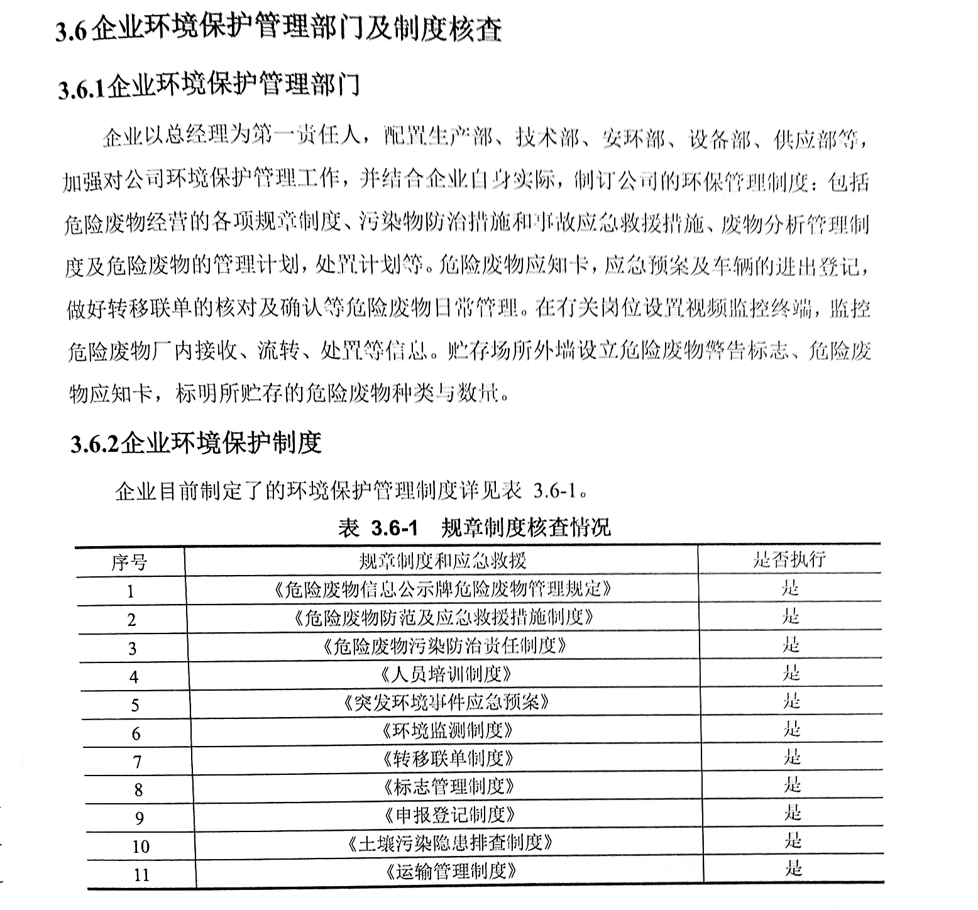

三、
